108年度第1次機械專業人才認證考試試題組卷
專業等級：機械工程師基礎能力鑑定
科目：機械製圖
考試日期： 108年 5月 26日 9：00 ~ 10：30 第 1頁，共 頁

- 選擇題30題（佔60%）
(B)1. 請依正投影視圖選出正確的立體圖
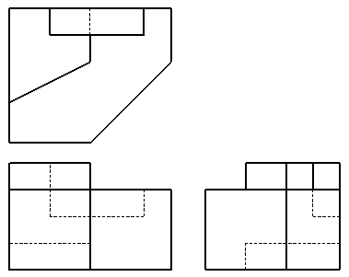 (A) 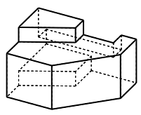

(B) 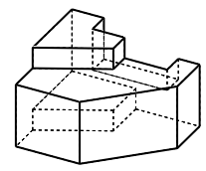 (C) 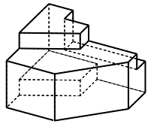(D) 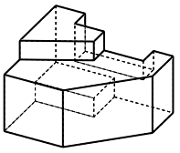

(B)2. 根據CNS標準繪製管接頭投影法，為(A)螺紋配管件(B)凸緣配管
件(C)插接配管件 (D)焊接配管件。

(A)3. 比例2:1是表示若實物長為100，則圖面所繪的長度為(A) 200 (B) 100 (C) 50 (D)
25。

(D)4. 若A表示虛線、B表示剖面線、C表示中心線、D表示粗實線，則繪製線條之優先順序應為（A）ABCD （B）BCDA （C）DCAB （D）DACB 。

(C)5. 尺寸若註於內剖面內，則數字附近的剖面線應(A)拉長(B)加粗(C)不畫(D)變細。

(B)6. 把組成裝配圖的各零件按裝配關係分散擺成立體視角觀察，稱為（A）立體組合圖（B）
爆炸圖（C）零件圖（D）組合工作圖。

(C)7. 請依俯視圖及右側視圖所示，選出正確的前視圖

(A) (B) (C) (D) 。
(C)8. 幾何公差符號「 」為 (A)真圓度 (B)圓柱度 (C)正位度 (D)同心度。

(A)9. 虛擬視圖，假想線應以(A) 細鏈線(B) 粗實線(C) 細實線(D) 細虛線。

(
(B)10.公制螺紋之標註方式 L 2N M61 –6H/5g6G 以下那一說明錯誤
(A) L 表示左旋螺紋 (B) 2N 表示公差等級 (C) M 表示公制螺紋 (D) 1 表示螺距。

(A)11. 有一軸孔配合之尺度標註為Φ25(H7/f7)，此軸孔配合為：(A)餘隙配合 (B)過渡配
合 (C) 干涉配合 (D)強制配合。

(B)12.在繪製組合圖時，除非影響視圖之理解，否則儘可能省略(A)中心線(B)虛線(C)件號
線 (D)剖面線。

(D)13. 標準機件之規格標示於(A) 標題欄 (B)零件圖 (C)組合圖 (D)零件表。

(A)14. 若欲設計孔與軸之餘隙配合，孔的公差為H7，則軸的公差應選擇 (A)d8 (B)n7
(C)r8 (D)t5。

(D)15. 機件之一部分表面若需要特殊處理如淬火、滲碳或電鍍時，則在該部位用線平行而
稍離輪廓線的 (A)粗實線 (B)尺度線 (C)虛線 (D)粗鏈線 表示之，並用文字註明其
特殊處理方法。

(C)16.
請選出正確的三視圖 (A) (B)

(C) (D)

(C)17. 幾何公差之框線應以何種線條繪製? (A)粗實線 (B)虛線 (C)細實線 (D)割面
線。

(D)18. 若圓周與一直線相切時，切點和圓心連線之夾角為 (A)45° (B)60° (C)75°
(D)90°。

(B)19. 下列標註何者為錯(A)$φ$ 50(B) $φ$ 30 (C) $φ$20 (D) $φ$16。 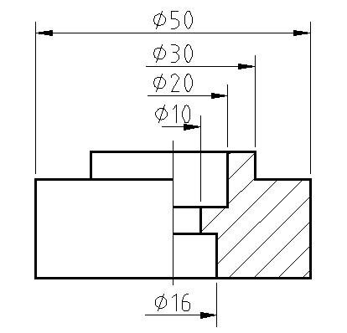

(C)20. 如圖所示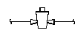表示為(A)閘閥螺紋結合(B)球閥凸緣結合(C)旋塞閥螺
紋結合(D)止回閥凸緣結合。

(C)21. 如下圖所示立體圖，依箭頭方向，選出正確的視圖?

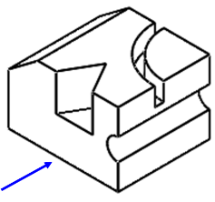

(A) 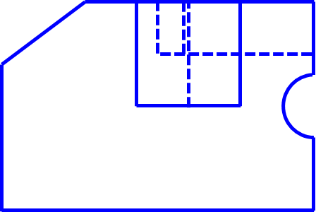(B) 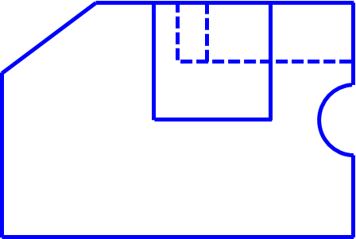(C) 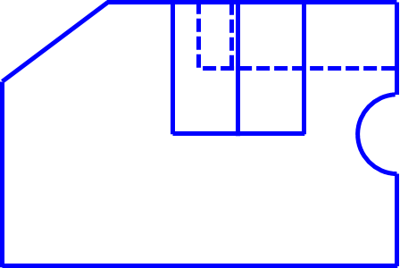(D) 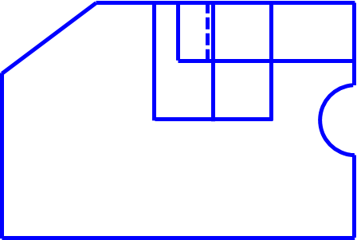

(C)22. 漸開線是屬於 (A)球面曲線 (B)圓錐曲線 (C)平面曲線 (D)空間曲線。

(A)23. 複斜面與三個主要投影面(A)皆不垂直(B)其中之二面垂直(C)全部垂直(D)其中之
一面垂直。

(A)24.熔接符號表為(A)凸緣熔接(B)背後熔接(C)塞孔熔接(D)縫熔接。

(A)25. 位置尺度之基準面應取自 (A)加工面 (B)中心面 (C)光胚面 (D)投影面。

(A)26. 所有的投射線都集中於空間一視點，以這樣方式進行投影法，稱為(A)透視投影法
(B)平行投影(C)斜投影法(D)垂直投影法。

(C)27. 圖示中，依箭頭方向之視圖為
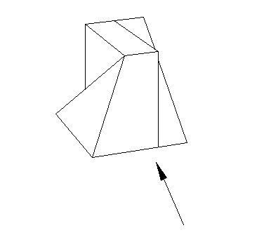（A）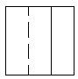（B）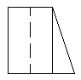（C）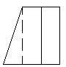（D） 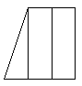

(D)28. 作圖時如遇到線條重疊之情形，下列何者正確? (A)中心線優於虛線 (B)中心現優
於輪廓線 (C)虛線優於輪廓線 (D)輪廓線優於中心線。

(B)29. 有關標註尺度的敘述，下列何者不正確? (A)狹窄部位尺度可用小圓點代替箭頭
(B)剖面圖之尺度應標記在該視圖內 (C)尺度線應避免相交 (D)大尺度應標註
於小尺度外。

(C)30.物體某部位在視圖中太小，不容易表示形狀或標註尺度時，可將該部位依適當之比例繪製於圖面上相近位置者，稱為(A)虛擬視圖(B)轉正視圖(C)局部放大視圖(D)中斷視圖。

二. 問答題（佔40%）：共2題，每題佔20分
1. 已知物體的立體圖，利用正投影的畫法，繪製物體必需之視圖並標柱尺寸。
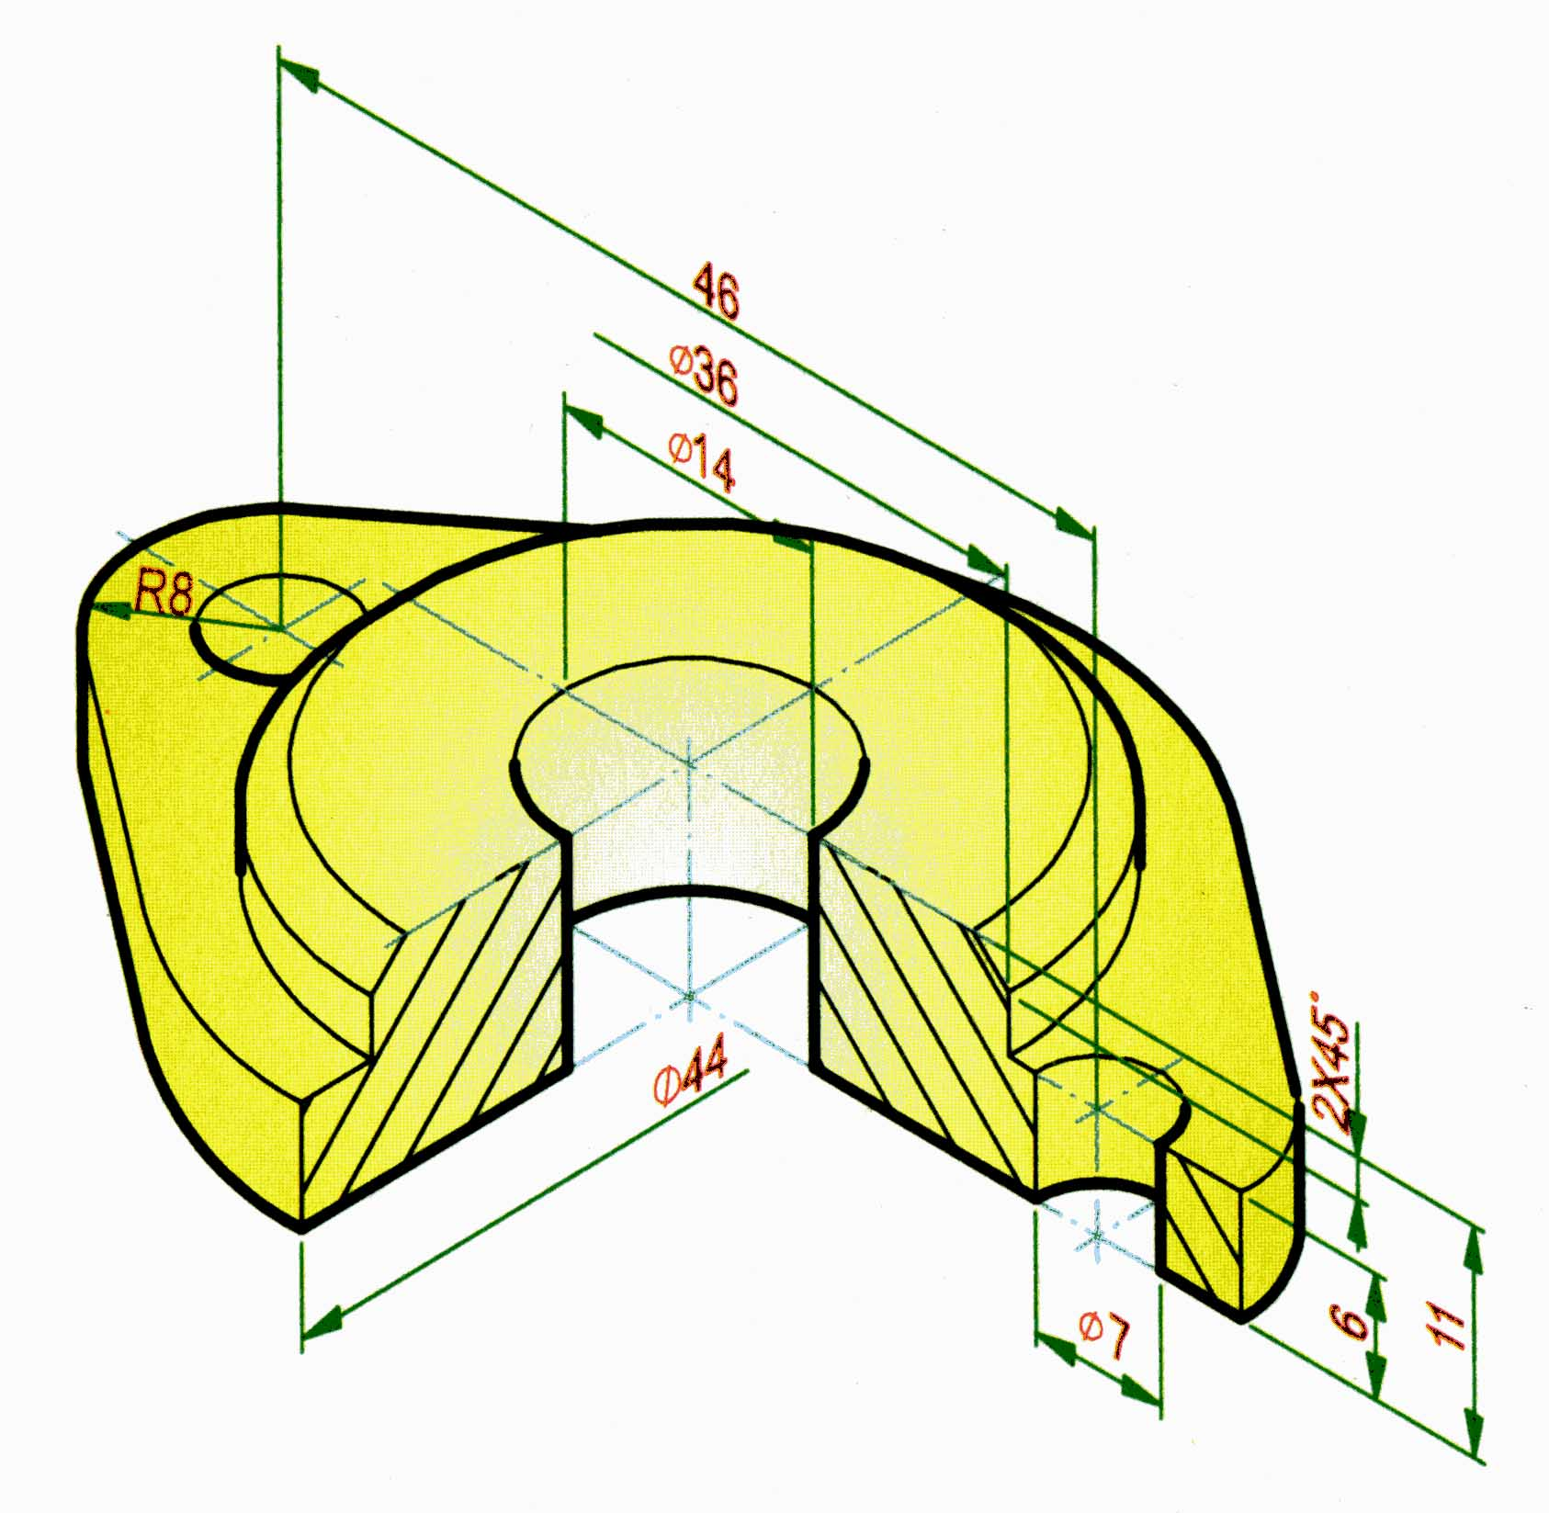

解答：
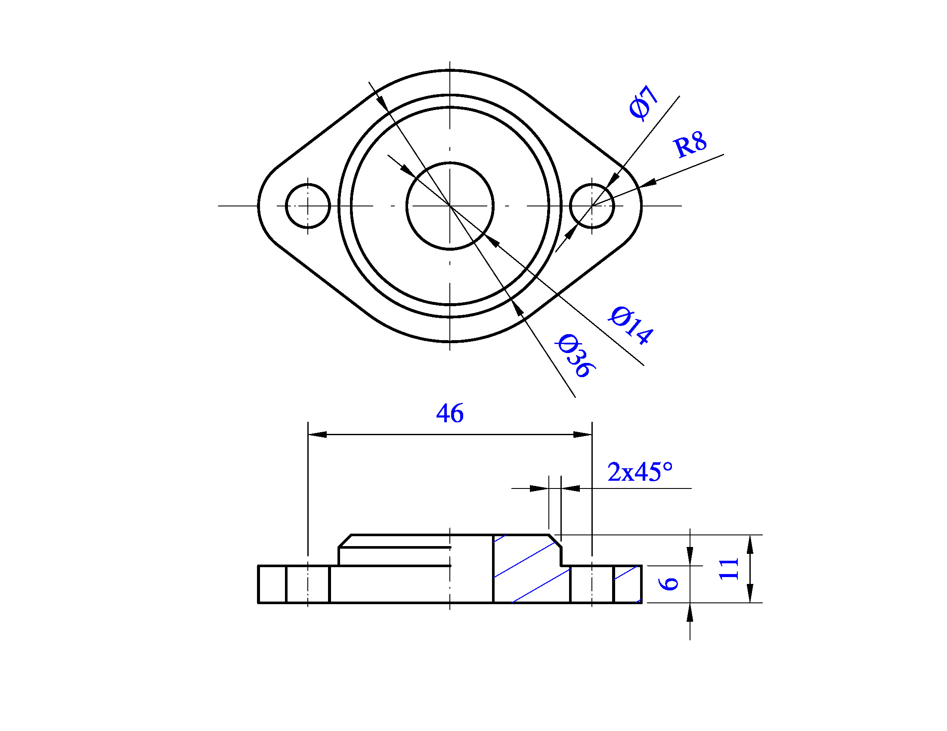

2. 已知物體的立體圖，利用正投影的畫法，繪製物體必需之三視圖並標柱尺寸。
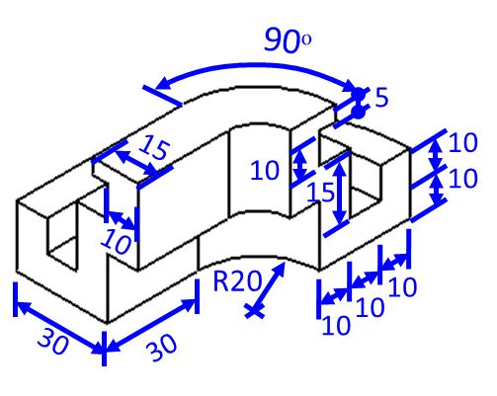

解答:
